**ĐẠI HỌC QUỐC GIA THÀNH PHỐ HỒ CHÍ MINH**

**ĐẠI HỌC CÔNG NGHỆ THÔNG TIN**

**KHOA CÔNG NGHỆ PHẦN MỀM**

**🙡🕮🙣**



**BÁO CÁO THỰC TẬP DOANH NGHIỆP**

**Đề tài:**

**WEBSITE CERTIFICATE MANAGEMENT**

**Người hướng dẫn : Hà Nhật Tâm**

**Lớp : *Kỹ Thuật Phần Mềm***

***MSSV : 12520324***

**Sinh viên thực hiện : *Đỗ Hoàng Phương***

*Thành phố Hồ Chí Minh – Năm 2016*

**LỜI MỞ ĐẦU**

Ngày nay, ngành phát triển phần mềm là một bộ phận không thể thiếu của ngành công nghiệp phần mềm. Với tốc độ phát triển vô cùng mạnh mẽ, ngành phần mềm đã và đang là nhân tố kích thích sự phát triển của công nghệ thông tin thế giới.

Cùng với xu thế phát triển của thế giới, Việt Nam cũng không phải ngoại lệ. Ngành công nghiệp phần mềm non trẻ Việt Nam đã và đang phát triển mạnh mẽ, để hòa nhập với những công ty hàng đầu về phần mêm trên thế giới. FPT Software cũng là một trong những thành phần góp phần tạo nên sự phát triển của ngành công nghiệp phần mềm Việt Nam.

Sau bốn năm học tập trên trường, do mong muốn có thêm kinh nghiệm thực tế, cũng như muốn được tham gia làm phần mềm trong một môi trường chuyên nghiệp, em có dự định là sẽ thực tập trong học kì 8. Vì vậy, em quyết định chọn FPT Software - một môi trường lý tưởng - là nơi sẽ giúp em thực hiện được dự định này.

**LỜI CẢM ƠN**

Trân trọng gửi lời cảm ơn Công ty FPT Software đã tạo điều kiện cho em có cơ hội được thực tập tại công ty.

Chỉ trong một thời gian ngắn, nhưng nhờ sự chỉ dẫn nhiệt tình của nhóm trainer, nhóm thực tập chúng em đã tiếp thu được những kiến thức quan trọng để có thể làm được một module. Chân thành cảm ơn các anh chị trong nhóm trainer đã bỏ ra nhiều thời gian,công sức để hướng dẫn chúng em hoàn thành đợt thực tập này.

Đặc biệt cảm ơn anh *Hà Mạnh Tâm* đã hỗ trợ mọi kiến thức và nhiệt tình chỉ dạy trong quá trình thực tập, giúp đỡ cho chúng em tận tình cả những khó khăn trong công việc, đến những khó khăn việc làm quen với môi trường mới được quen biết anh thật là một điều vinh hạnh lớn; cảm ơn các bạn trong nhóm *Intership .NET K39* đã training Entities Framework, WebService, LinQ, Asp.net, WPF, MVC, Html, JQuery hỗ rất nhiều về các vấn đề kỹ thuật trong quá trình làm website; cảm ơn nhóm *Fresher .NET* đã chỉ bảo nhận xét bài thuyết trình chúng em về cách làm, những kiến thức còn thiếu; cảm ơn anh *Lê Ngọc Thạch* đã đóng vai một khách hàng cũng như người giải quyết những yêu cầu của dự án cho chúng em những kiến thức về lấy requirement hay làm việc với khách hàng.

Cũng xin cảm ơn thầy cô trong khoa Công nghệ phần mềm đã nhiệt tình hỗ trợ, tạo điều kiện em làm bài báo cáo này.

Đỗ Hoàng Phương

TpHCM, ngày 03 tháng 07 năm 2016

**NHẬN XÉT CỦA KHOA**

Mục Lục

Chương 1: Giới thiệu công ty thực tập 6

1.1 Giới thiệu công ty FPT Software 6

1.2 Các lĩnh vực hoạt động chính của công ty 6

Chương 2: Nội dung thực tập 7

2.1 Tìm hiểu công ty và các kỹ năng cơ bản trong công ty 7

2.2 Nghiên cứu kỹ thuật 8

2.2.1 Công cụ làm việc 8

2.2.2 Tìm hiểu Requirement and Design (RND) 8

2.2.3 Tìm hiểu Coding & Unit Testing 9

2.2.4 Tìm hiểu SQL 10

2.2.5 Ngôn ngữ lập trình .NET 10

2.3 Thực hiện project 12

2.4 Lịch làm việc 12

Chương 3: Chi tiết về Project 14

3.1 Yêu cầu 14

3.2 Thực hiện 18

3.3 Kế hoạch 18

3.3.1 Giai đoạn 1 18

3.3.2 Giai đoạn 2 19

3.3.3 Giai đoạn 3 20

3.3 Phân tích và thiết kế 20

3.3.1 UC02: Nhập ThôngTin Chứng Chỉ 21

Chương 4: TÀI LIỆU THAM KHẢO 27

4.1 Công cụ và kỹ thuật sử dụng 27

4.2 Các tài liệu và website 27

# Chương 1: Giới thiệu công ty thực tập



## 1.1 Giới thiệu công ty FPT Software

FPT Software là tên gọi khác của công ty TNHH Phần Mềm FPT với nhiệm vụ chính là gia công phần mềm tại Việt Nam và nước ngoài.

Thành lập từ năm 1988 đến nay với 3 Trụ sở chính FPT Software đặt tại Việt Nam và một số nước trên toàn thế giới như Hoa Kỳ, Nhật Bản, Malaysia, Đức, Úc, Singapore, Malaysia, Thái Lan và Philipines hiện FPT Software đáp ứng nhu cầu gia công phần mềm lớn cho hơn 150 công ty hàng đầu tại 20 quốc gia lớn nhất trên thế giới hiện nay với các hợp đồng lớn có khi đạt cả 1 triệu USD dành cho một số đối tác lớn như Hitachi, NEOPOST, Petronas, Deutsche Bank, và Unilever với hơn 4000 nhân viên trên toàn thế giới.

FPT Software theo đuổi mục tiêu gia công phần mềm để đáp ứng cho nhu cầu phát triển CNTT của các hãng phần mềm trong nước, các công ty lớn trong nước và tham vọng hơn là xuất khẩu phần mềm trên toàn thế giới cho các công ty nước ngoài biết đến tập đoàn FPT, mục đích chính là vươn đến tầm cao mới thông qua công nghệ nhằm nâng cao năng suất lao động.

## 1.2 Các lĩnh vực hoạt động chính của công ty

Công ty TNHH Phần Mềm FPT là công ty chuyên về lĩnh vực gia công phần mềm, chính vì thế nên công ty cung cấp tất cả dịch vụ liên quan như:

* Xuất khẩu phần mềm
* Giảipháp phần mềm
* Phân phối các sản phẩm công nghệ thông tin
* Tích hợp hệ thống
* Cung cấp các giải pháp ,dịch vụ viễn thông và internet
* Triển khai và Tư vấn dịch vụ ERP
* Phát triển hệ thống nhúng
* Các dịch vụ khác

# Chương 2: Nội dung thực tập

Nội dung trong đợt thực tập này nhằm mục đích giúp sinh viên có thể nắm được các kĩ thuật lập trình phần mềm nói chung, và quy trình phát triển phần mềm nói riêng.

Ngoài những kiến thức về kỹ năng cứng. Công ty còn tổ chức các buổi Traning về kỹ năng mềm cần thiết như: kỹ năng làm việc nhóm, kỹ năng ra quyết định và kỹ năng lập kế hoạch. Tại công ty, sinh viên còn có thể khám phá, giao tiếp và gặp nhiều người giỏi trong một môi trường làm việc chuyên nghiệp và năng động.

Sử dụng hàng loat các công nghệ mới và thông dụng nhất để phát triển dự án.

Được đưa vào một quy trình làm việc chuẩn mực của Fsoft làm việc và thực hiện như những nhân viên thật sự.

Cho phép sinh viên được làm việc và gặp gỡ khách hàng thật sự (Lê Ngọc Thạch) để lấy yêu cầu cũng như những mâu thuẩn phát sinh.

## 2.1 Tìm hiểu công ty và các kỹ năng cơ bản trong công ty

***Thời gian***: 1 ngày

***Nội dung***: Giới thiệu về công ty, cách tổ chức và toàn bộ nhân sự trong công ty

Được người phụ trách bao gồm chị Hằng (bên nhân sự) và anh Hà Nhật Tâm (Project Management) giới thiệu về công ty, quá trình thành lập, và lịch sử của công ty. Ngoài ra, còn được hướng dẫn về cách thức làm việc, cách lập kế hoạch.

Môi trường làm việc hết sức chuyên nghiệp, nên việc huấn luyện (training) cho thực tập sinh mới vào hết sức chặt chẽ và kĩ càng. Ngoài những thông tin về công ty, cách trao đổi, skype. Thực tập sinh còn được giới thiệu về dự án sắp đến. Nền tảng sử dụng.

***Kết quả***: Sau 1 ngày huấn luyện (training) về mô hình, lịch sử và cách thức làm việc. Có thêm nhiều kỹ năng mềm bao gồm kỹ năng ghi chép, lập kế hoạch và sử dụng các công cụ (tools) để quản lý công việc. Lập thời gian biểu và sử dụng SVN để quản lý source code trong thời gian thực tập.

## 2.2 Nghiên cứu kỹ thuật

### 2.2.1 Công cụ làm việc

***Thời gian***: 1 ngày

***Nội dụng***: Tìm hiểu các công cụ sẽ sử dụng trong dự án

Được anh Hà Nhật Tâm đã hướng dẫn chi tiết và tận tình cho em về các công cụ sẽ được sử dụng trong quá trình phát triển dự án.

* Visual Studio IDE: là một IDE hỗ trợ phát triển với ngôn ngữ lập trình C# và có hỗ trợ debugging
* Tortoise SVN: là một client SVN hỗ trợ việc quản lý source code.
* Redmine : quản lý các task công việc.

***Kết quả***: Sau khi được các anh huấn luyện (training). Em đã thành thạo và hiểu được các cơ chế hoạt động của các công cụ sẽ được sử dụng trong dự án.

### 2.2.2 Tìm hiểu Requirement and Design (RND)

**Thời gian :** 2 ngày

**Nội dung :** Được training kiến thức về requirement và design.

* Requirement Concepts & Process : Các khái niệm về yêu cầu cũng như quy trình để lấy yêu cầu.
* User Interface Design : Các kiến thức về thiết kế giao diện
* OOAD & UML: Cung cấp cho thực tập viên các kiến thức về phân tích và thiết kế hướng đối tượng sử dụng ngôn ngữ UML.
* Common Software Architectures : Các kiến trúc phần mềm phổ biến, cũng như các mô hình phát triển phần mềm như : mô hình chữ V,…

**Thực hiện :**

* Tham gia đầy đủ các bài học trên website.
* Làm các bài tập thực hành như : Lấy yêu cầu, thiết kế giao diện, vẻ các sơ đồ UML.

**Kết quả :**

* Nắm được các khái niệm về requirement và design.
* Thiết kế được giao diện.
* Vẽ được các sơ đồ UML như : Activity diagram, Usecase diagram,…

### 2.2.3 Tìm hiểu Coding & Unit Testing

**Thời gian :** 2 ngày

**Nội dung :** Các kiến thức về coding và unit testing.

* Code Design : Các kiến thức về thuật toán, mã giã (Pseudo Code), lưu đồ thuật toán, cấu trúc cơ bản trong lưu đồ thuật toán.
* Coding process : Các kiến thức về quy trình viết mã lệnh như : lập kế hoạch công việc, xây dựng các thư viện dùng chung, xây dựng các module chức năng, tích hợp các module, chuyển giao sản phẩm.
* Code review process : Quy trình kiểm tra mã lệnh, tìm ra các lỗi.
* Unit testing : Kiểm thư đơn vị là kiểm tra chi tiết từng đơn vị phần mềm nhỏ có thể là một hàm, một module chức năng,…

**Thực hiện :**

* Tham gia đầy đủ các bài giảng.
* Làm các bài kiểm tra kiến thức cũng như các bài tập thực hành.

**Kết quả :**

* Nắm được các kiến thức về coding design cũng như quy trình viết mã lệnh.
* Nắm được quy trình review code.
* Viết được các unit test case.

### 2.2.4 Tìm hiểu SQL

**Thời gian:** 1 ngày

**Nội dung:** Các kiến thức về ngôn ngữ sql.

* SQL cơ bản: Các kiến thức cơ bản về sql như: khái niệm, các lệnh sơ bản (select, insert, update,..) trong sql.
* SQL nâng cao:
  + Các lệnh Join
  + Subqueries
  + Stored procedure
  + Trigger
  + …

**Thực hiện:**

* Tham gia đầy đủ các bài giảng
* Làm các bài tập thực hành.

**Kết quả:**

* Nắm được các kiến thức về sql.
* Sử dụng thuận thục các câu lệnh.

### 2.2.5 Ngôn ngữ lập trình .NET

**Thời gian:** 10 ngày

**Nội dung:** Các kiến thức về lập trình .NET cơ bản và nâng cao

1. Cơ bản

* Lập trình hướng đối tượng: Các kiến thức cơ bản về lập trình hướng đối tượng như khái niêm, các đặc tính như tính kế thừa, tính đóng gói, tính ảo hóa, tính đa hình.
* C# Basics + Coding Conventions: Các kiến thức cơ bản về ngôn ngữ C# cũng như phong cách lập trình.
* Exception & Utility Classes: Các kiến thức về ngoại lệ và các lớp cơ bản (String, Datetime, Collection,..)
* Database Programming with ADO.NET: kết nối cơ sỡ dữ liệu với ADO.NET.
* Entity Framework: Các kiến thức về entity framework.
* Code reviewing: Cung cấp kiến thức về review code với FxCorp
* Unit testing: Các kỹ thuật testing
* Application Debugging: Kiến thức về debugging.

1. Nâng cao

* HTML và CSS: Các kiến thức về lập trình giao diện
* JavaScript, jQuery framework, AJAX
* ASP.NET
* MVC
* Web Service

**Thực hiện:**

* Tham gia đầy đủ các bài giảng
* Làm bài kiểm tra kiến thức và bài tập thực hành.
* Thuyết trình theo nhóm

**Kết quả:**

* Nắm được các kiến thức về .NET
* Có thể vận dụng vào Project
* Ngoài ra còn được biết thêm một số quy tắc trong việc viết code sao cho đúng chuẩn, dễ đọc, dễ hiểu.

## 2.3 Thực hiện project

Sau khi được training và thực hành, thực tập sinh đã nắm được những kiến thực cơ bản về quy trình phát triển phần mềm, ngôn ngữ lập trình .NET. Trainer đã hướng dẫn thực tập sinh áp dụng những kiến thức đã học để thực hiện một dự án.

Chi tiết đồ án sẽ được nói ở phần sau.

## 2.4 Lịch làm việc

|  |  |  |  |  |
| --- | --- | --- | --- | --- |
| **Tuần** | **Công việc** | **Người hướng dẫn** | **Mức độ hoàn thành** | **Nhận xét của người hướng dẫn** |
| 1 | * Tìm hiểu về công ty, cách tổ chức của công ty. * Làm quen với các công cụ làm việc trong công ty. * Học cách trao đổi, làm việc qua email. * Hợp lớp * Tìm hiểu review và testing basic + Làm bài Quiz * Tim hiểu ngôn ngữ lập trình .NET cơ bản. | Hà Nhật Tâm | 100% |  |
| 2 | * Tìm hiểu ngôn ngữ lập trình .NET nâng cao. * Review và báo cáo kiến thức đã tìm hiểu. * Tìm hiểu kiến thức về Requirement và Design. * Tìm hiểu kiến thức về Coding và Unit Testing. | Hà Nhật Tâm | 95% |  |
| 3 | * Tìm hiểu kiến thức về Coding và Unit Testing. * Tìm hiểu về SQL. * Bắt đầu làm Mock Project. | Hà Nhật Tâm | 100% |  |
| 4 | * Log tasks và họp nhóm làm rõ nội dung cần làm. * Hoàn thiện requirement và làm Q&A list. * Đặc tả Use case 02 * Gặp TA giải đáp thắc mắc và họp nhóm * Vẽ Sequence diagram * Viết Unit testcase và Pseudo code | Hà Nhật Tâm | 100% |  |
| 5 | * Họp nhóm: Class diagram, DB Schema(tạo databse) * Tìm hiểu công nghệ Handsion table * Code Tạo bảng nhập thông tin theo template. * Code phần nhập thông tin chứng chỉ. * Code lấy thông tin từ file Exclel. * Đọc lấy tin từ file Exclel | Hà Nhật Tâm-Lê Ngọc Thạch | 100% |  |
| 6 | * Hoàn thiện code usecase 02 * Review code * Fix bug * Comment code and Convention code * Hoàn thiện checklist Mock * Báo cáo kết thúc thực tập | Hà Nhật Tâm | 100% |  |

# Chương 3: Chi tiết về Project

## 3.1 Yêu cầu

Một trung tâm đào tao ABC cần hệ thống quản lý thông tin và tạo chứng chỉ sau khi đào tạo.

Một lớp học có thể là một trong các chuyên ngành sau:

* C++ Developer
* Java Developer
* .NET Developer
* Android Developer
* Embedded Developer

(Tương lai có thể mở thêm nhiều chuyên ngành)

Khi tổng kết lớp học thì mỗi sinh viên sẽ có nhiều cột điểm đánh giá các kiến thức, kỹ năng khác nhau.

**Chứng chỉ cho lập trình viên**

Đối với lập trình viên thì đánh giá các kiến thức kỹ năng (điểm từ 1 đến 10) chia làm 4 nhóm (Group) như sau:

|  |  |
| --- | --- |
| **Group** | **Category** |
| Attitude | Task Discipline |
| Quality Mindset |
| Service Mindset |
| Soft Skill | Communication |
| Teamwork |
| Knowledge | OOAD, OOP |
| Software Architecture |
| Test & Review |
| Hard Skill | Requirement Understanding |
| Design  Understanding |
| SQL |
| Coding Standard |
| Unit Test  (Automatic and Manual) |
|
| Configuration Management |
|
| .Net Programming |

Tùy theo chuyên môn (Specialty) thì mục .Net Programming sẽ được thay bày “C++ Programming” / “Java Programming”, “Android Programming”, “ iOS Programming”, hoặc Embedded Programming”.

Mặt trước của chứng chỉ C++/Java/.Net/Android/iOS có dạng như sau:

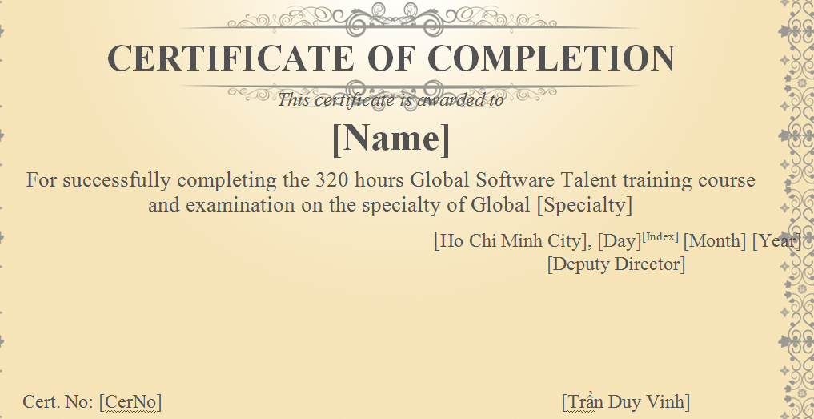

Các nội dung trong dấu ngoặc [] sẽ được thay thế khi làm chứng chỉ cho 1 lớp học cụ thể:

[Name]

[Ho Chi Minh City]: có thể thay bằng giá trị cụ thể: “Ho Chi Minh City”, hoặc “Ha Noi City”, hoặc “Da Nang City” (không có dấu ngoặc kép). Tương lai có thể có nhiều giá trị khác.

[Day] [Index] [Month] [Year]

[Deputy Director]: có thể thay bằng “Deputy Director” hoặc “Director”

[CerNo]: Số thứ tự của chứng chỉ

[Trần Duy Vinh}: thay bằng tên cụ thể của từng vùng miền.

Mặt sau chứng chỉ có dạng như sau:

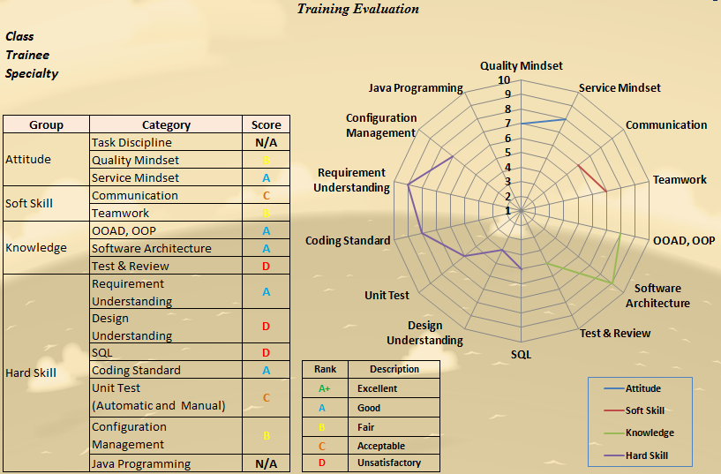

**Chứng chỉ cho Tester**

Tương tự như Developer, mặt trước của chứng chỉ cho Tester có dạng như sau:

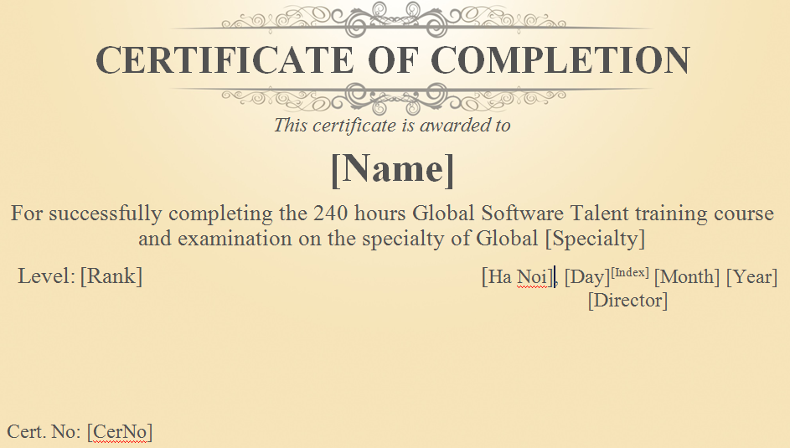

Trung tâm ABC cần hệ thống thực hiện các chức năng sau:

* Quản lý danh sách sinh viên đã đạt chứng chỉ của từng lớp học
* Tạo chứng chỉ cho từng sinh viên và lớp học, xuất ra file .pdf. Trong đó:
  + Cho phép upload và quản lý mặt trước, mặt sau cho từng loại chứng chỉ
  + Chứng chỉ có thể có mặt sau. Mặt trước luôn phải có.
  + Cho phép download chứng chỉ của từng sinh viên, hoặc cả lớp (để đi in thuận tiện)
  + Cho phép nhập thông tin để tạo chứng chỉ một cách nhanh chóng.

## 3.2 Thực hiện

6 thành viên của team internship C39_Internship_NET_Fulltime:

* Đỗ Hoàng Phương
* Lê Tuấn Anh
* Trần Cẩm Quốc
* Lâm Tấn Thuận
* Đặng Võ Công
* Nguyễn Trần Thịnh

Và sự giúp đỡ tận tình của anh Hà Nhật Tâm.

## 3.3 Kế hoạch

### 3.3.1 Giai đoạn 1

**Nội dung:**

Dựa vào tại liệu yêu cầu ở trên để xây dựng ra các use case.

**Kết quả:** Danh sách các use case

|  |  |  |  |
| --- | --- | --- | --- |
| **#** | **Code** | **Tên** | **Mô tả** |
| 1 | UC01.1 | Login | Cho phép actor đăng nhập vào hệ thống |
| 2 | UC01.2 | Phân quyền | Cho phép admin phân quyền cho user |
| 3 | UC02 | Nhập thông tin chứng chỉ | Cho phép manager nhập thông tin chứng chỉ |
| 4 | UC03 | Tạo chứng chỉ mặt trước | Cho phép manager tạo chứng chỉ mặt trước |
| 5 | UC04 | Tạo chứng chỉ mặt sau | Cho phép manager tạo chứng chỉ mặt sau |
| 6 | UC05 | Search | Cho phép actor tra cứu thông ti chứng chỉ |
| 7 | UC06.1 | Download | Cho phép download chứng chỉ |
| 8 | UC06.2 | Upload | Cho phép upload chứng chỉ |

### 3.3.2 Giai đoạn 2

**Nội dung:**

* Lập tài liệu requirement cho UC02- Nhập thông tin chứng chỉ.
* Đặc tả Use case UC02- Nhập thông tin chứng chỉ
* Lập tài liệu Design cho UC02 như: vẽ Sequence Diagram, Activity diagram,..
* Viết Unit TestCase
* Tìm hiểu cách đưa dữ liệu vào file Excel

**Kết quả:**

* Có được file tài liệu Requirement.
* Bản đặc tả usecase
* Sequence Diagram
* File tài liệu design
* File Unit TestCase
* File Checklist
* File DailyReport
* PseudoCode
* Q&A list

### 3.3.3 Giai đoạn 3

**Nội dung:**

* Tiến hành code chức năng “Nhập thông tin chứng chỉ”
* Review code
* Fix bug
* Hoàn thành checklist

**Kêt quả:**

* Hoàn thành chức năng “Nhập thông tin chứng chỉ”

## 3.3 Phân tích và thiết kế

UC tổng thể của dự án

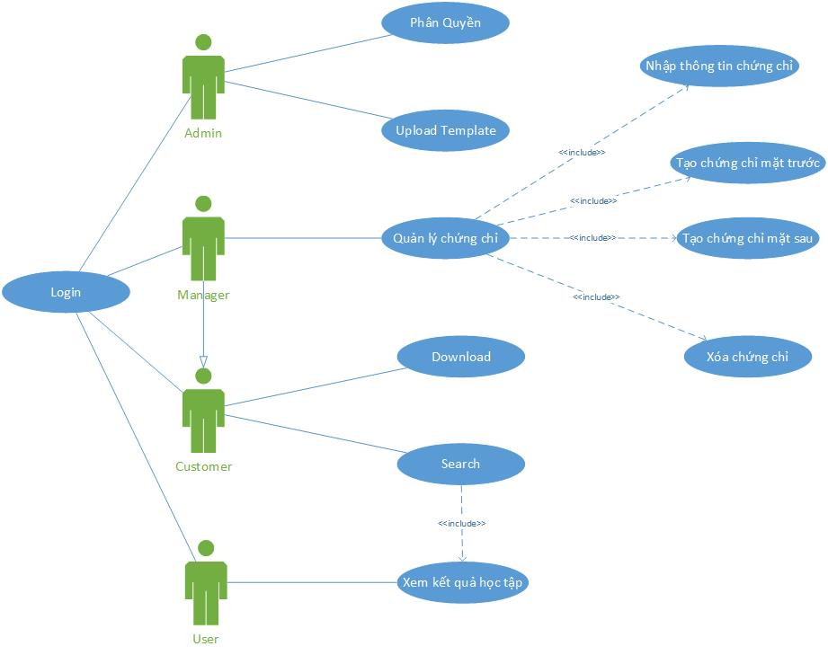

### 3.3.1 UC02: Nhập ThôngTin Chứng Chỉ

Chức năng này là nhập thông tin của chứng chỉ. Người dùng sẽ có thể nhập mã chứng chỉ, tên, lớp, số điểm của từng chứng chỉ sau đó thực hiện tiếp thao tác submit để lưu xuống dữ liệu vào tạo chứng chỉ mới.

#### 3.3.1.1 Actors in UC02

* Manager

#### 3.3.1.2 Pre-condition

* Sau khi thực hiện UC “Login” thì hệ thống sẽ hiển thị chức năng “Certificate Management” với người có quyền là Manager.

#### 3.3.1.3 Functional description

|  |  |  |
| --- | --- | --- |
| ID | Description | Comments |
| UC02_001 | User chọn template chứng chỉ tương ứng với nó màn hình sẽ hiển thị tên những trường dữ liệu cần nhập. Nếu không có dữ liệu về template sẽ hiển thị bảng nhập thông tin không có các thông tin cột. |  |
| UC02_002 | User nhập dữ liệu:   * Từ bàn phìm:   + Hệ thống kiểm tra các trường dữ liệu được nhập.   * Copy và Paste dữ liệu:   + Copy từ 1 vùng nào đó như excel hay các vùng tương ứng sau đó patse dữ liệu vào bảng dữ liệu sẽ được hiển thị lên.   * Từ file excel:   + Hệ thống lấy dữ liệu từ file  + Thực hiện đưa dữ liệu vào bảng sau đó hiển thị lên màn hình. |  |
| UC02_003 | User click “Submit”, hệ thống sẽ thực hiện:  + Nếu False:   * Nếu chưa nhập dữ liệu vào bảng nhập thông tin sẽ hiện thông báo: "Error: Chưa có dữ liệu. Vui lòng nhập liệu đầy đủ trước khi thực hiện". * Nếu nhập thiếu cột: "Error: Vui lòng nhập thông tin đủ lenght cột ở hàng column. Hiện tại bạn đã nhập count cột." * Nếu nhập thiếu ô: "Error: Vui lòng nhập thông tin đầy đủ vào ô [A:1]". * Nếu nhập các chứng chỉ khác lớp nhau: "Error: Vui lòng nhập các chứng chỉ phải cùng một lớp." * Nhập điểm sai: "Error: Điểm của chứng chỉ dòng row là value không đúng: 1-10". * Account không tồn tại: "Error: Account của chứng chỉ dòng row là account không tồn tại" * Trùng mã chứng chỉ: "Error: Mã chứng chỉ của dòng row value đã tồn tại" * Lớp bị trùng: "Error: Tên lớp đã bị trùng vui lòng nhập tên khác." * Kiểm tra dữ liệu đưa vào có đúng hay không. Nếu sai kiểu dữ liệu hiện thông báo: “Dữ liệu đưa vào chưa đúng”. Nếu dữ liệu đưa vào đúng thì sẽ thực hiện lưu dữ liệu xuống database.   + True:   * Lưu CSDL xuống database * Hiện thông báo: "Success: Bạn đã tạo được count chứng chỉ." * Hệ thống thực hiện UC03, 04.   User click chọn “Download”: Hệ thống thực hiện UC06. |  |

#### 3.3.1.4 Sequence Diagram



#### 3.3.1.5 UML Activity diagram



#### 3.3.1.6 Screen flow

*Vì lý do bảo mật của công ty nên không được chia sẽ phần này cũng như toàn bộ code của dự án*

#### 3.3.1.7 Data requirements

|  |  |  |  |  |  |
| --- | --- | --- | --- | --- | --- |
| Field Name | Mandatory | Control Type | Data Type | References | Rules |
| **Input** | | | | | |
| Certificate Management | Yes | ActionLink | Text |  | Login |
| Home | Yes | ActionLink | Text |  |  |
| Manager | Yes | ActionLink | Text |  |  |
| About | Yes | ActionLink | Text |  |  |
| Contact | Yes | ActionLink | Text |  |  |
| Certificate Input | Yes | Label | Text | Read only |  |
| Template | Yes | Button | Text |  |  |
| Submit | Yes | Button | Text |  |  |
| Dowload | Yes | Button | Text |  |  |
| Open File | Yes | Button Kendo | Text |  |  |
| Dowload File | Yes | Button Kendo | Text |  |  |

# Chương 4: TÀI LIỆU THAM KHẢO

## 4.1 Công cụ và kỹ thuật sử dụng

* MVC5
* Entity Framework
* Jquery, Ajax, HTML, CSS…
* Bootstrap
* Kendo UI
* WCF
* Asp.NET
* Visual Studio 2015
* SQL server 2012
* Microsoft Ofice 2013, Visio 2013
* Redmide
* Table Handson
* TortoiseSVN

## 4.2 Các tài liệu và website

<http://farmerjs.net/asp-net-mvc/mot-so-dac-diem-moi-trong-asp-net-5-va-mvc-6/>

<https://nvnhan2910.blogspot.com/2014/04/linq-linq-la-gi-va-tai-sao-nen-dung-linq.html>

<https://duythanhcse.wordpress.com/2014/02/25/bai-44-cach-tao-webservice/>

<https://msdn.microsoft.com/en-us/library/ms182532.aspx>

<https://docs.handsontable.com/pro/1.0.0-beta3/demo-export-file.html>

<http://docs.telerik.com/kendo-ui/framework/excel/introduction>

<http://www.cardquest.com/product-populate/demo/ajax.html>